附件3
中国新闻奖新闻漫画参评作品推荐表

标题 |  | Comicomment: It's time to wake up from imperial dream(新漫评：都2022了！七国集团的列强梦该醒了) |  |  |  | 作品类别 |  |  | 新闻漫画国际传播类
作者 |  | 王璐瑶 |  |  |  | 编辑 |  |  | 宋方灿 李雨昕 谷丽萍
刊播单位 |  | 中国新闻社 |  |  |  | 刊播日期 |  |  | 2022年 8 月9日
所配合的  文字报道的标题 |  |  |  |  |  | 刊发版面  (名称及版次) |  |  | 中国新闻网
新媒体  作品网址 |  |  | http://www.ecns.cn/cns-wire/2022-08-09/detail-ihcazrmu4810470.shtml
（采编过程）  作品简介 | “新漫评”系列新闻漫画围绕美国民主、民生乱象，分别从民主制度、种族歧视、疫情失控等多方面策划双语漫评产品，针砭美国时弊。在推特平台，英文版漫画被多位驻外人员、中国人权网等账号转发，提升了传播效能。在脸书平台，收获诸多海外网友正向评论。  此漫评把120多年前的八国联军和2022年的G7集团放在同一空间，将西方国家的傲慢与偏见具象化。画面里的时空错乱感加强了画面冲突，极具视觉冲击力。
社  会  效  果 | 该作品被多家境外华文媒体、中央新闻网站及新浪、腾讯、搜狐等门户网站转载，总阅读量近500万。在推特平台，漫评被驻卡拉奇总领事李碧建点赞转发。  “新漫评”通过新闻漫画形式对各种涉华议题做出直接回应，2022年共推出40余期漫评产品，不仅面向国内读者发布，还利用海外社交平台面向全球读者发布，总浏览量近1.5亿次，在海外社交媒体平台有广泛的影响力。
推  荐  理  由 | 此则漫评紧扣时事热点，用画面元素传递想要表达的内容和观点，以高度浓缩且富有戏剧性的方式隐喻强盗本性难改的G7集团，令读者印象深刻。同意推荐。  签名：  （盖单位公章）  2023年 月 日
初  评  评  语 | 签名：  （盖单位公章）  2023年 月 日
联系人 | 赵宇宁 |  |  |  | 手机 |  | 13426299872
电话 | 88388030 |  |  |  | 电子邮箱 |  | zbs@chinanews.com.cn
地址 | 北京市西城区百万庄南街12号 |  |  |  |  |  |  | 邮编 |  | 100037
以下仅供自荐作品填写
获奖项名称等级
推荐人 |  |  |  | 单位及职称 |  |  |  | 手机
推荐人 |  |  |  | 单位及职称 |  |  |  | 手机
此表可从中国记协网www.zgjx.cn下载。

《Comicomment: It's time to wake up from imperial dream(新漫评：都2022了！七国集团的列强梦该醒了)》境外落地情况

稿件在海外社交平台刊发——

https://twitter.com/Echinanews/status/1556982511380865024
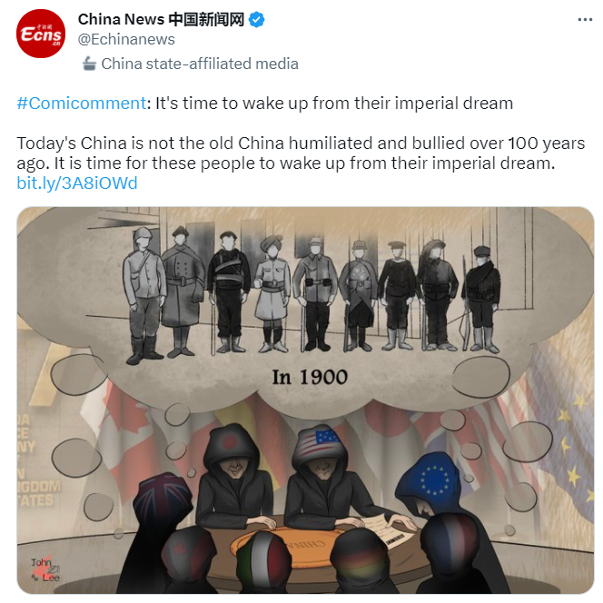

https://www.facebook.com/echinanews/posts/pfbid0317tExfJBumQjACxzFgRprCVEERezzsNeKZ23JyKDiubW8QMG1ZBmSRNcGuzCnF6gl
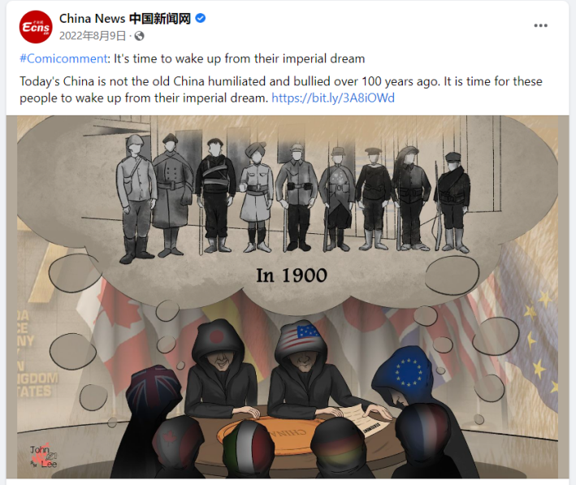

https://twitter.com/CNS1952/status/1556981745471303680
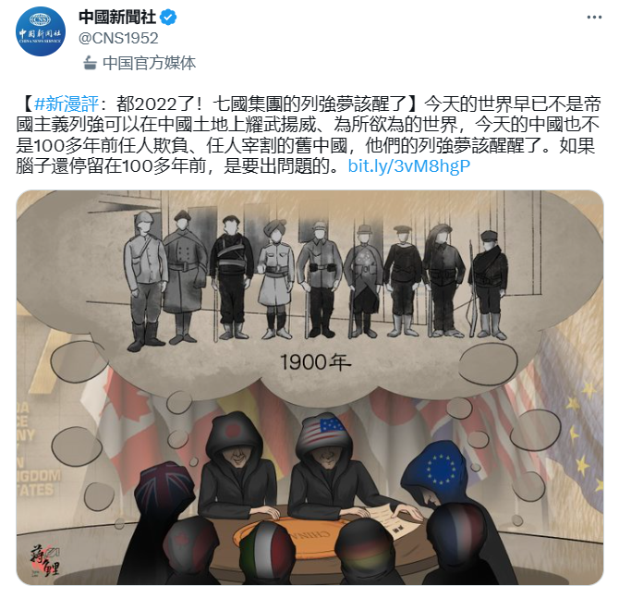

https://www.facebook.com/ChinaNewsService/posts/pfbid02hPnDEkDrEgDoR5iX2eVwiGmtzyLajFHPZy1BfPEjzKonsexcociyjW3xgZ9BRwMul
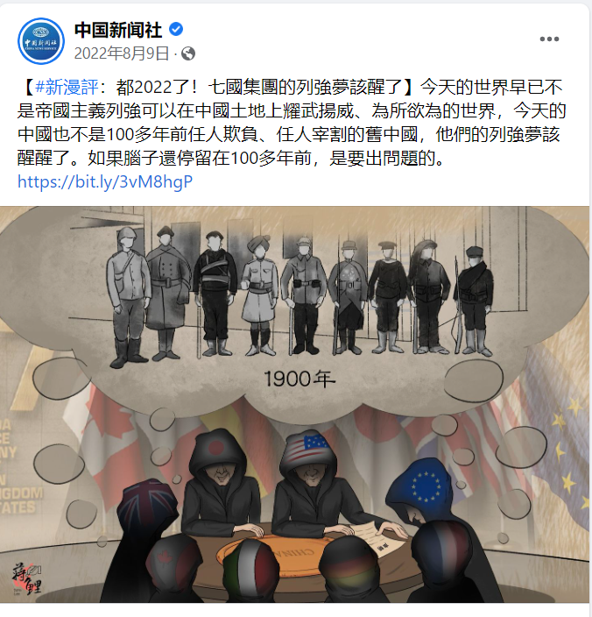

稿件被驻卡拉奇总领事李碧建、中国人权网推特账号转发——
驻卡拉奇总领事李碧建转发
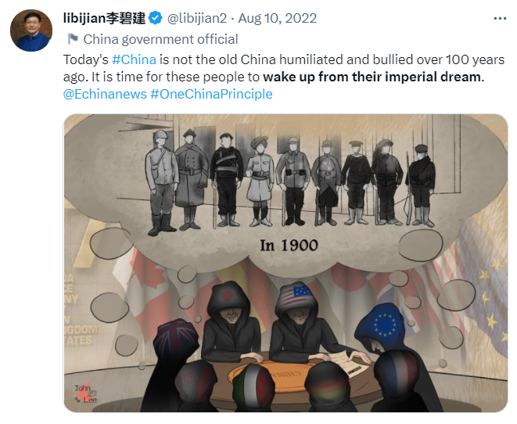
被中国人权网推特账号转发
https://twitter.com/thechinese1984/status/1557281833729277952
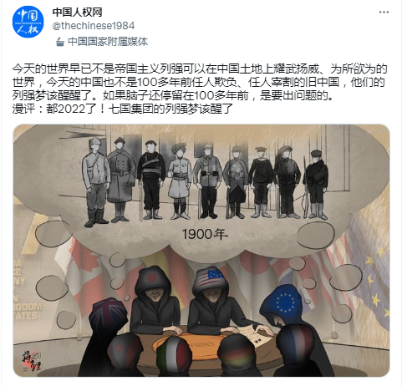

脸书平台网友转发、评论——
